НОВОГОДНИЙ ПОДАРОК
Набор «Зимнее вдохновение»
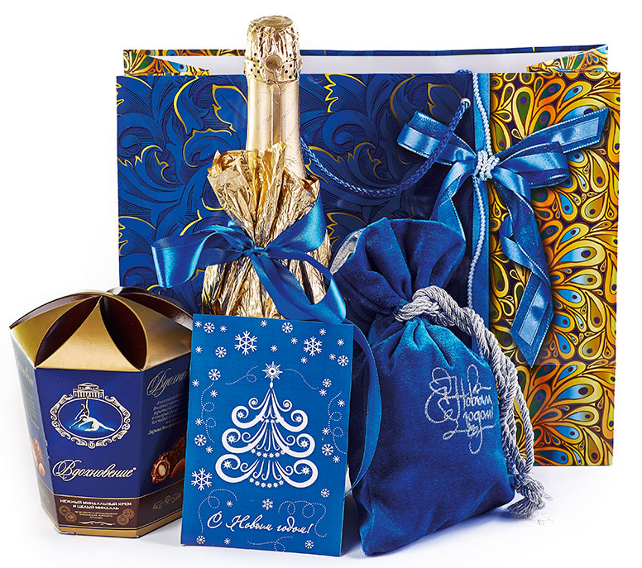

- Пакет подарочный 27х8,5х24 см.
- Рекомендованный напиток шампанское.
- Открытка поздравительная.
- Новогодний декор.
- Кофе Egoiste в зернах 250 гр
в бархатном мешочке.
- Конфеты «Вдохновение» 150 гр.

ООО "Конфетти" г. Белгород, ул. Студенческая 21А, тел. 8(4722)20-25-20, 58-97-71
www.konfetti.pro
belgorod@konfetti.pro

